Уважаемые родители! Выучите с ребенком!
Песня «Зима прошла» м. Метлова сл. М.Клоковой
Воробей с берёзы на дорожку прыг.
Больше нет мороза. Чик-чирик!
2. Вот журчит в канавке быстрый ручеёк
И не зябнут лапки. Скок-скок-скок!
3. Высохнут овражки. Прыг-прыг-прыг-прыг-прыг!
Выползут букашки. Чик-чирик!

Тема недели "Весна"
​1. Расширять представление детей о сезонных изменениях в природе и их особенностях весной, устанавливать простейшие связи между ними: чаще и жарче греет солнце, появляется больше птиц, появляются первые цветы – одуванчики.  2. Рассмотреть картинки и иллюстрации связанные с темой Весна (сезонные изменения, изменения в одежде)  3. Ознакомить детей с первыми признаками весны и учить их называть.  4. Заучить с детьми стихотворение про весну.  Пришла весна! Весна – красна.  С зеленой травкой у окна.  Развесила сережки  Березе — белоножке.  Чтение художественной литературы.  Чтение сказки К.И. Чуковского "Цыплёнок"  Цель: формировать интерес и потребность в чтении, умение использовать слова и выражения из текста.  Чтение рассказа Л. Толстого «Птица свила гнездо…»  Цель: формировать умение внимательно слушать литературное произведение; расширять представления о простых связях в природе: стало пригревать солнышко, потеплело, появилась травка, запели птицы, люди заменили теплую одежду на облегченную.  Грамматическая игра «Назови ласково»  (словообразование с помощью уменьшительно-ласкательных суффиксов): солнце – солнышко, ручей – ручеек, лужа – лужица и так далее.  Ход игры: «Я назову весеннее слово, а ты назови его ласково».​ | ​ Пальчиковая гимнастика:  ВЕСНА  "Кап-кап-кап»,- капель звенит, (Стучим правым указательным пальцем по левой ладошке)  Словно с нами говорит. (Стучим левым указательным пальцем по правой ладошке)  Плачут от тепла сосульки (Руки поднимаем вверх, кисти рук опускаем вниз, пальцы разводим, трясем кистями )  И на крышах талый снег. (Соединяем руки над головой углом)  А у всех людей весною (Разводим руки в стороны)  Это вызывает смех! (Хлопаем в ладоши и улыбаемся)  ​ВЕСНА НА ЛАДОШКАХ  Ура! Весна уже пришла (Хлопаем в ладоши)  Капель на улице слышна. (Взмахиваем кистями рук по очереди.)  Кап-кап, кап-кап. (Стучим указательным пальцем правой руки по ладошке левой руки.)  Кар-кар и чик-чирик – (Ритмично соединяем большой палец с четырьмя остальными, сложенными щепотью - клюв)  Весенний шум и гам и крик. (Хлопаем в ладоши)  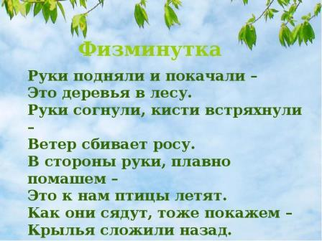
​ Отгадай загадку.  Тает снежок, ожил лужок.  День прибывает. Когда это бывает? (Весной)  Снежок растаял и с полей  Бежит проворливый… (Ручей)  Новоселье у скворца  Он ликует без конца.  Чтоб у нас жил пересмешник,  Смастерили мы … (Скворечник )  Вместе рассматриваем и находим отгадки на картине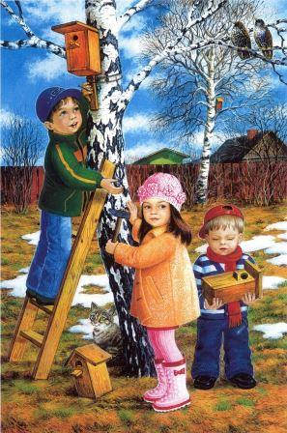 | ​ Лепка «Птичка поёт, гнездышко вьет».  Программные задачи: воспитываем любовь к природе, стремление проявлять заботу о птицах. Вызвать эмоциональный отклик, желание слепить птичий домик (гнездо).  Методические приемы: словесный, наглядный, игровой, практический.  Материал: пластилин, доски  Предварительная работа: рассматривание иллюстрационного материала по теме «птицы», «гнезда», рассматривание макета гнезда, дидактическая игра: «Кто как поет?».  Ход работы: Сначала катаем шарик между ладонями, потом сплющиваем его, а затем вдавливаем пальчиком посередине. Теперь в наше гнездышко надо положить немного перьев (кусочки ваты).​
​ Художественное творчество.  Рисование «Бегут ручьи».  Задачи: Формировать у детей умение проводить волнистые линии по горизонтали. Развивать чувство формы и ритма. Воспитывать интерес к природным явлениям, любознательность.  Материал/оборудование: Лист бумаги светло-голубого, зеленого или желтого цвета для фон, гуашь синего или голубого цвета.  Предварительная работа: Подвижная игра «Перепрыгни через ручеек». Игры с геометрической мазайкой.  Ход работы: чтение стихотворения А. Барто «Ути-ути».  Рано-рано утречком  Вышла мама-уточка  Поучить утят.  Уж она их учит, учит!  Вы плывите, ути-ути,  Плавно в ряд.  Хоть сыночек невелик, невелик.  Мама трусить не велит, не велит.  Плыви, плыви, утеныш,  Не бойся, не утонишь.  После этого воспитатель просит детей показать руками, как утята плывут по воде. Дети (по подражанию педагога) изображают волну - «рисуют» в воздухе ​ | ​Художественное творчество. Аппликация.  «День космонавтики. Мчимся в космос на ракете».  Цели:  - дать детям первоначальное представление о космосе, о ракете;  - учить детей правильно составлять изображение из готовых деталей, аккуратно их приклеивать;  - учить аккуратно пользоваться клеем-карандашом;  - развивать мелкую моторику рук;  - побуждать детей к проявлению творческой инициативы;  - активизировать словарь: космос, космонавт, ракета.  Материалы для работы: готовые детали ракеты из картона, клей-карандаш, кружочки из белой бумаги, гофрированная бумага.​​  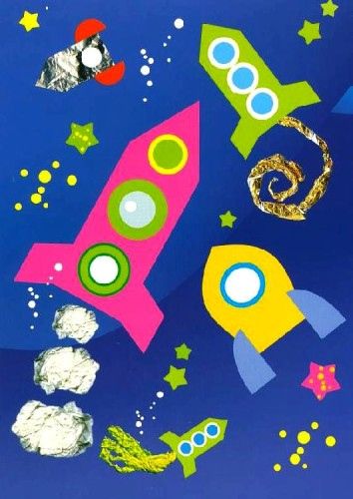  Международный День Космонавтики .
​ Физическая культура.  Ходьба и бег между предметами ( кубики, кегли)  Программные задачи: Развивать координацию движений в ходьбе и беге между предметами; повторить упражнение в ползании.  Тема «Попади в цель».  Программные задачи: учим детей катать мяч в цель, совершенствовать бросание в даль, | ​ Физкультминутка:  Один, два, три, четыре, пять (Ходьба на месте)  В космос мы летим опять (Соединить руки над головой)  Отрываюсь от земли (Подпрыгиваем)  Долетаю до Луны (Руки в сторону, покружиться)  На орбите повисим (Покачать руками вперёд - назад)  И опять домой спешим (Ходьба на месте).​​
13. Фотоконкурс «сидимдома».
Предлагаем принять участие в фотоконкурсе, где от родителей требуется фото, как они с пользой проводят время с детьми на карантине. Позже будет организована мини-фотовыставка. Победителя выберем путем тайного голосования и вручим приятный презент!!!

Темы для закрепления.
Тема недели: «Я, части лица и тела».
Потешка «Водичка – водичка» побуждение к повторению слов и выполнение движений по тексту.
Водичка – водичка, Умой моё личико.
Чтобы глазки блестели,
Чтобы щёчки краснели,
Чтоб смеялся роток,
Чтоб кусался зубок
Дидактическая игра «Скажи ласково» ( носик, ушки и т.д.)
Дидактическая игра «Один – много»
Дидактическая игра «Где находится?» – использовать в игре предлоги на, в, под, за.
Пальчиковая гимнастика «Пальчики»
Пальчики схватились,  Крепко подружились.  Тара – рам, тара – рам,  Разбежались по домам. | Пальцы сцепить в замок,  Сжать сцепленные пальцы,  Поднимать и опускать сцепленные пальцы.  Пальцы расцепить, спрятать.
Обведите руку ребёнка. Подпишите название пальцев.
\ большой, указательный, средний, безымянный, мезинец\

Тема недели: «Овощи».
Пальчиковая гимнастика «Овощи»
У Лариски – две редиски,  У Алешки – две картошки,  У Серёжки сорванца  Два зелёных огурца.  А у Вовки – две морковки,  Да ещё у Петьки.  Две хвостатых редьки. | Поочерёдно разгибать пальчики из кулачка,  начиная с большого, на одной руке.
Дидактическая игра «Скажи ласково» (огурчик, чесночок и т.д.)
Дидактическая игра «Один – много» (помидоры, кочаны и т.д.)
Дидактическая игра «Где находится?» – использовать в игре предлоги на, в, под, за.
Пальчиковая гимнастика «Засолка капусты»
Мы капусту рубим, рубим.  Мы морковку трём, трём.  Мы капусту солим, солим.  Мы капусту мнём, мнём. | Удары рёбрами ладоней.  Тереть ладонями друг о друга.  Имитация соления щепоткой.  Сжимаем и разжимаем кулачки.
Раскрась овощи (картошка, капуста, помидор, огурец и др.)

Тема недели: «Фрукты».
Дидактическая игра «Скажи ласково» ( яблочко, мандаринчик и т.д.)
Дидактическая игра «Один – много» ( груши, сливы и т.д.)
Дидактическая игра «Где находится?» – использовать в игре предлоги на, в, под, за.
Пальчиковое упражнение «Осень добрая пришла»
Осень добрая пришла, Нам подарки принесла: Яблоки душистые, Груши золотистые, Персики пушистые. Осень принесла. | Хлопки, поочерёдно загибать пальчики.  .
Раскрась фрукты (банан, апельсин, груша, яблоко, слива, мандарин и др.)
Тема недели: «Одежда».
Дидактическая игра «Скажи ласково» ( сарафанчик, рубашечка, шубка и т.д.)
Дидактическая игра «Один – много» ( платья, футболки и т.д.)
Дидактическая игра «Где находится?» – использовать в игре предлоги на, в, под, за.
Динамическая пауза «Брюки»
Эти брюки для Илюши  Сшила бабушка из плюша,  Ходит в них гулять Илья.  Он большой, как ты и я. | По 2 раза топают сначала правой, потом левой ногой. Показ, как бабушка шила брюки.  Идут по кругу, взявшись за руки,  Тянутся руками вверх, поднимаются на носочки.
Раскрась одежду (брюки, платье, носки, перчатки, шапку и др.)

Тема недели: «Обувь».
Дидактическая игра «Скажи ласково» ( туфельки, сапожки, тапочки и т.д.)
Дидактическая игра «Один – много» ( один сапог, 2 сапога, это сапоги и т.д.)
Дидактическая игра «Где находится?» – использовать в игре предлоги на, в, под, за.
Пальчиковая гимнастика «Посчитаем обувь»
Посчитаем мы сейчас ритмичные хлопки в ладоши,
Сколько обуви у нас: Сапоги, сандалии, туфли, поочередное разгибание пальчиков из кулачка.
Тапки и ботиночки.
Раскрась обувь (тапочки, туфли, сапоги и др.)
Тема недели: «Собака со щенками».
Рассмотрите собаку и щенков.
Покажите ребёнку: хвост и хвостик, уши и ушки (подпишите)
Дидактическая игра «Скажи, что делает собачка?»
Дидактическая игра «Одна это – собака, много это – собаки)
Дидактическая игра «Скажи ласково» ( носик, ушки и т.д.)
Дидактическая игра «Где находится собачка?» – использовать в игре предлоги на, в, под, за.
Дидактическая игра «Наоборот» – антонимы. Злая собака – добрая собачка; Большая собака – маленькая собачка.
ИГРА
Ав – ав – ав, Никого я не пугаю,  Ав – ав – ав,  Я с детишками играю. | Локоть правой руки опирается на стол, кисть – параллельно разводить и сводить большой палец с остальными сомкнутыми пальцами.
Побуждайте ребёнка повторять то, что Вы сказали.

